基于Ansiblke的自动化部系统使用手册

# 术语：

本项目目前来说功能比较单一，主要涉及如下几个概念，搞清楚即可。

|  |  |  |
| --- | --- | --- |
| 概念 | 说明 | 举例 |
| 项目组 | 这是系统内权限模型的基础  主机组、任务模板、登录授权 都可以设置为某一个项目组可见。如果某管理员不在该项目组中，将不能使用上述的权限 | 比如  网管项目组  门户项目组  命名规则：建议project_ 开头 |
| 主机组 | 把一组机器，归到一类，方便执行批量操作  (如何维护信息准确是一个难题，将来希望能和其他系统打通) | 影院App门户  影院Redis  命名规则：建议group_项目缩写_主机组名 |
| 登录凭据 | 这是一个登录密码，对应一组机器的登录密码 | Auth_net_rizhiyi  网管项目的日志易的机器  命名规则：建议auth_项目缩写_授权名字 |
| 任务模板 | 这是日常经常做的任务的描述  包括主机组、授权、任务脚本  任务脚本可以写得较为复杂,对应 ansible的 playbook | 命名规则：建议task_项目缩写_任务名字 |
| Command | 和任务模板类似，只不过执行的单条命令。对应ansible 的命令 |  |
| 任务 | 任务模板的一次执行  用来查看执行的效果 |  |

命名规则： 系统中几个不同类型的对象，建议在名字开头就区分出来，分别使用 project_/group_/auth_/task_/ 来区分。 后续对象比较多，比较容易区分出对象的类型，方便从日志里排错。

Ansible: 自动化运维工具

Ansible_Tower: 是一套运维工具

SSH: 所有的操作都是通过SSH 来登录的

# 新手引导

|  |  |  |  |
| --- | --- | --- | --- |
| Step1 | Step2 | Step3 | Step4（高阶动作） |
| （1）准备项目组信息  （2）准备主机信息  （3）准备登录凭据 | （5）准备任务模板 | （6）执行任务模板 | 可以在执行结果上，生产新的临时主机组，执行另外一个任务模板 |
| （4）可以执行一个 查看SN 号的commands 来查看前面的准备动作是否正确 |  | （7）可以查看任务执行情况 |  |

## 创建一个项目组

（如果已经有了对应的项目组，则无需创建，使用现成的项目组即可）

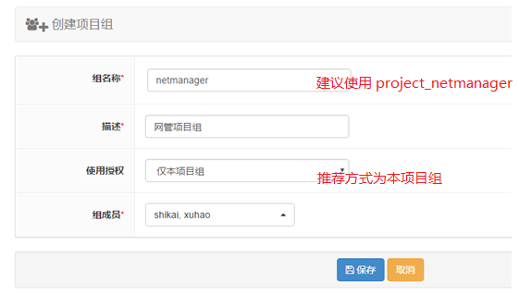

项目组可以理解为一个业务线，或者一个部门中的小组。 建议 1-5 的运维团队比较合适。

由于各个对象在项目组内共享权限，不建议在一个项目组规模太大。

以网管为例：

可以以网管 为一个项目组，也可以 zabbix\ 日志易\业务网管等 分别为一个项目组。不建议更大 或者 更小

## (2)创建一个主机组 及录入主机

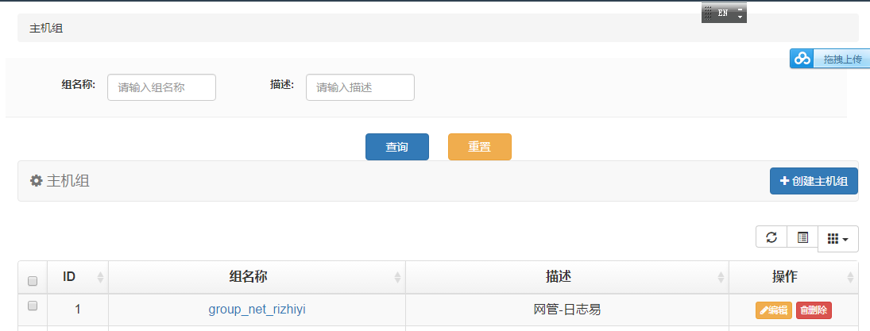

主机组基本上概念对应的 ansible中的 host文件中的一个组的概念。 暂时可以理解为ansible中的动态inventory 。 （实际上是对应 Inventory中的group概念）

可以理解为 一组 相同性质的机器，比如 点播转码、直播转码、影院门户、 影院H5 等。 基本上我们会在这一组机器上做比较类似的工作。

( 难点：如何维护这些主机组信息和生产设备的一致性。 需要和CMDB做集成.)

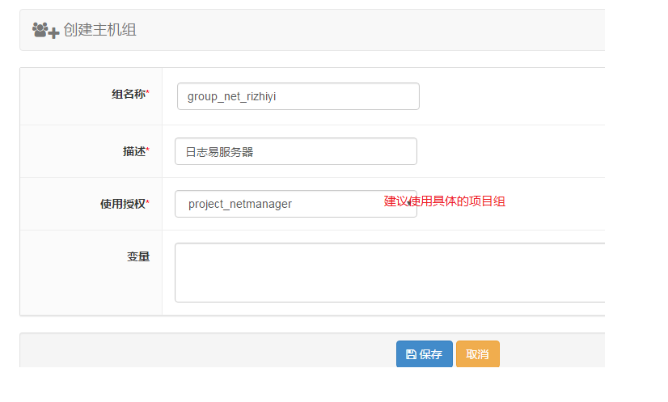

创建主机组之后，点击 组名，可以增加或者删除里面的主机列表。

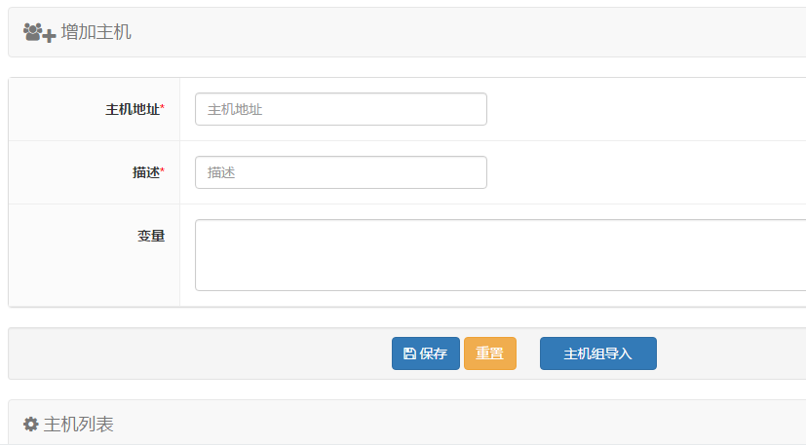

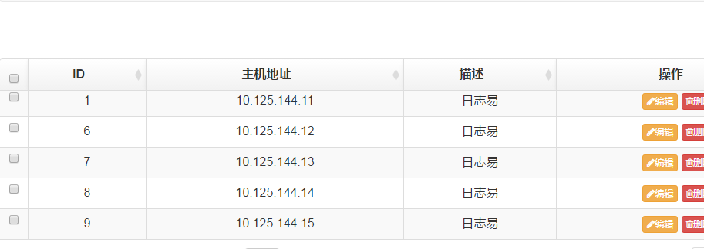

### (3)创建一个 登录凭据

登录凭据 就是一个 （用户名，密码）对。 在同一个任务模板中，用同一个登录授权，去登录一个主机组里的机器，并执行相同的命令。 暂时不能在 同一个任务中，使用不同的密码。 （将来可以对登录授权 进行扩展，对不同的机器， 使用不同的密码）

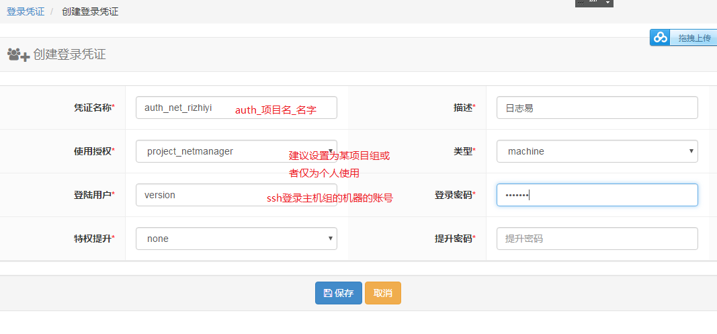

## （4）可以选择执行一个Command试验一下：

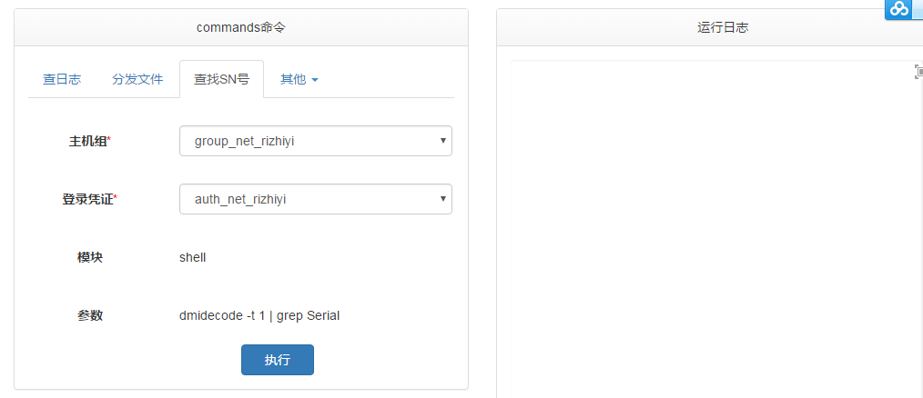

查找SN 号比较这个命令比较合适。 只读，不影响主机.

## （5）创建任务模板

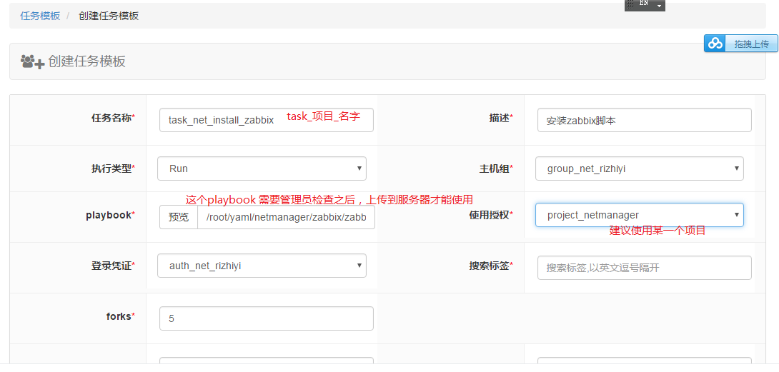

任务模板表示经常、反复要做的活动，对应的概念是ansible-playbook， 敲定该模板的行为（playbook） , 它所涉及的 主机组 、登录凭据 等。

## （6）执行任务模板

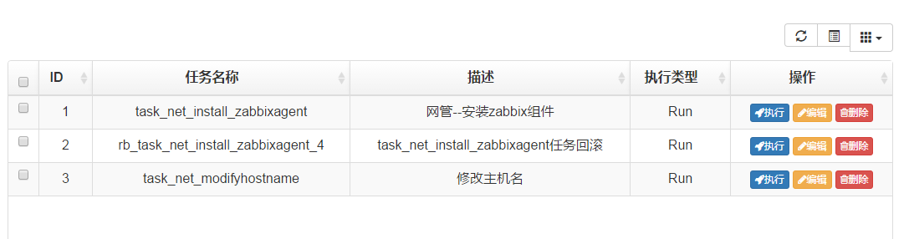

在任务模板列表中，可以选择执行。 即可执行该模板。

目前问题： 点击立即执行，可以询问，确认一下，从而完成该动作。

## (7) 查看任务执行的结果

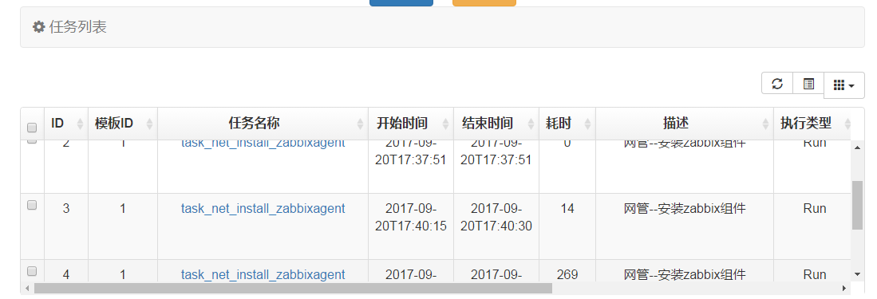

点击任务名，可以查看任务的执行结果

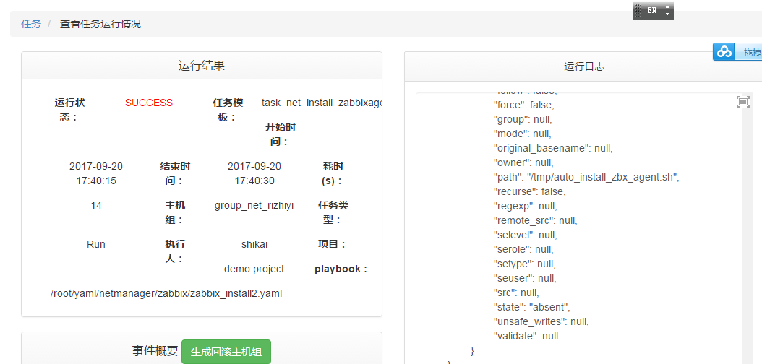

也可以点击任务，让他重新执行等等。

# （二）进阶使用

（1）任务的后续操作：

在执行一个任务模板时，可能某些机器执行不成功，可能需要对部分机器再次执行该任务模板 或者其他的模板。

注意：动作的原理是产生新的主机组，新的任务模板，来执行一个新的动作。

动作由两部分构成：生成回滚主机组、运行回滚任务。

（建议改名为 后续主机组、运行后续任务）

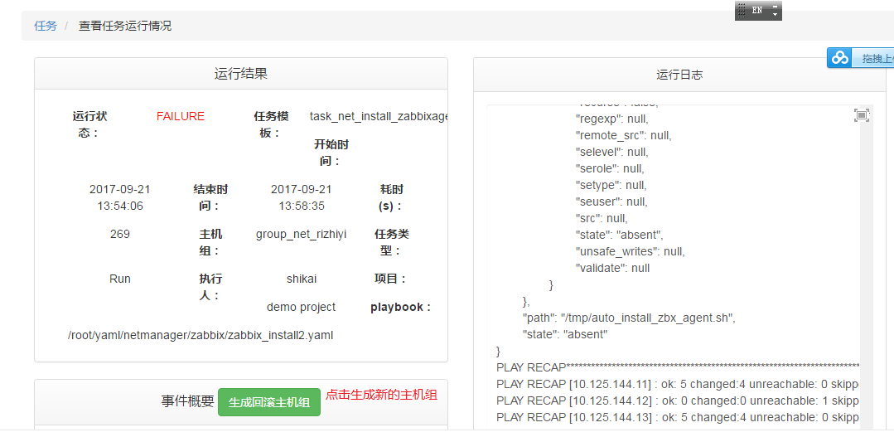

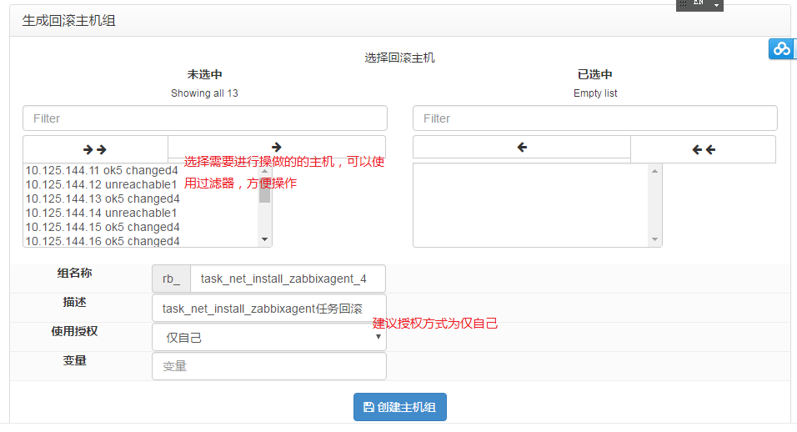

在创建这个主机组的之后，可以选择创建新的任务模板

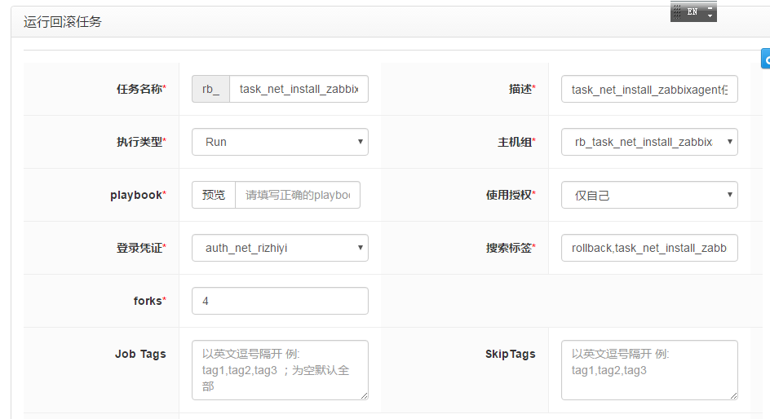



(2) 如何在一个主机组里挑选几台机器进行操作：

两个思路：

(a)进行一些开发，输入IP 限制

(b)先运行一个获取信息的脚本，从回滚主机组的脚本中获取 ，并执行一个项目